DECLARACIÓN RESPONSABLE Y COMUNICACIÓN DE APERTURA DE TEMPORADA DE PISCINAS

SERVICIO DE SALUD
DIRECCIÓN GENERAL DE BIENESTAR SOCIAL

1.- DATOS DE LA INSTALACIÓN / COMUNIDAD DE PROPIETARIOS

Nombre o Razón social: ........................................................................... CIF: ………......................

Dirección: ...........................................................................................................................................

Teléfono:.................................................... Nº de viviendas: …………………………………………..

Correo electrónico:…………….........................................

2.- DATOS DEL / DE LA TITULAR O REPRESENTANTE LEGAL

Nombre del Presidente de la Comunidad: ……………………………………………………………….
DNI: ……………………………… Dirección: …………………………………………………………….
Teléfono: ………………………………. Correo electrónico: ………………………………….…………

Nombre del Administrador: ………………………………………………………………………………..
DNI: ……………………………… Dirección: …………………………………………………………….
Teléfono: ………………………………. Correo electrónico: …………………………………………….

3.- DATOS DE LA PISCINA

Nº de vasos: ……….. Procedencia agua de llenado: ………….. Canal Isabel II Pozo

Fecha prevista de apertura: …/…/… Fecha prevista de cierre: …/…/… Horario:……………………....

Vaso 1: Infantil Adulto Superficie lámina de agua: …… m² Volumen de agua: …….. m³

Vaso 2: Infantil Adulto Superficie lámina de agua: …… m² Volumen de agua: ……. m³

Vaso 3: Infantil Adulto Superficie lámina de agua: …… m² Volumen de agua: …..… m³

Nombre de la Empresa de Mantenimiento: …………………………..……… CIF:……………….……….
Dirección:……………………………………Teléfono: ………………Correo electrónico……………………..

Nombre del Encargado del Mantenimiento: …………………………………………………………………..
Teléfono: …………………………………….. Correo electrónico: ………………………………………………

Desinfectante utilizado: ………………………………………………………….
(Nota.- Adjuntar ficha de datos de seguridad)

4.- DECLARACION RESPONSABLE DEL / DE LA TITULAR DE LA INSTALACIÓN

- Las características de los vasos permanecen igual que la última comunicación de apertura realizada.
- Las normas de régimen interno son las mismas que en la última comunicación realizada.
- La piscina dispone de Socorrista especialista en salvamente acuático (excepto comunidades de hasta 30 viviendas).
- Los productos químicos que se utilizarán para el tratamiento del agua de la piscina están debidamente homologados, contando con las correspondientes “Fichas de Datos de Seguridad” disponibles para el personal de mantenimiento de la instalación.
- Se dispone de seguro de Responsabilidad Civil en vigor.
- Se mantendrá debidamente cumplimentado el Libro de Registro.
- Se realiza control de plagas por empresa de servicios biocidas autorizada.
- Las instalaciones de depuración se someten a mantenimiento preventivo y reglamentario.

5.- FIRMANTE (REPRESENTANTE LEGAL)

El titular de la instalación comunica que cumple con los requisitos según RD 742/2013, por el que se establece los criterios técnico-sanitarios de las piscinas y Decreto 99/2024, por el que se establecen los criterios técnicos e higiénico-sanitarios de las piscinas y parques acuáticos de la Comunidad de Madrid.

En Alcobendas, a ............/.................................../.........

Firma:....................................................................

6.- DOCUMENTACION QUE DEBE ACOMPAÑAR A LA SOLICITUD

* Análisis fisicoquímico y microbiológico del agua de los vasos de la piscina (dentro de los 15 días anteriores a la fecha de apertura comunicada).
* CIF o NIF del titular de la instalación (solo si es de NUEVA apertura o ha habido cambio de CIF).

El titular declara que la siguiente documentación estará en la instalación a disposición de la inspección sanitaria:
* Contrato y documento acreditativo del Socorrista acuático y Contrato del médico/DUE. Si procede
* Certificado DDD (desinfección, desratización y desinsectación) emitido por empresa homologada.
* Ficha técnica y Ficha de Datos de Seguridad de los productos químicos que se vaya a utilizar en el tratamiento del agua.
* Análisis mensuales fisicoquímicos/microbiológicos del agua de vasos de la piscina, según normativa, para piscinas > 30 viviendas.
* Justificante de pago póliza Seguro Responsabilidad Civil.

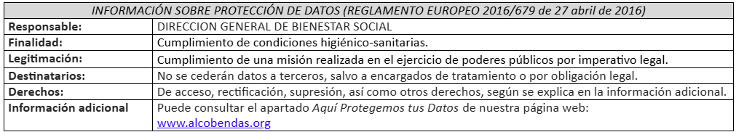

En el caso de piscinas > 30 viviendas deberán aportar posteriormente el análisis correspondiente a mitad de temporada del periodo de apertura de la piscina mediante trámite “Instancia general” dirigido a Salud Pública.

